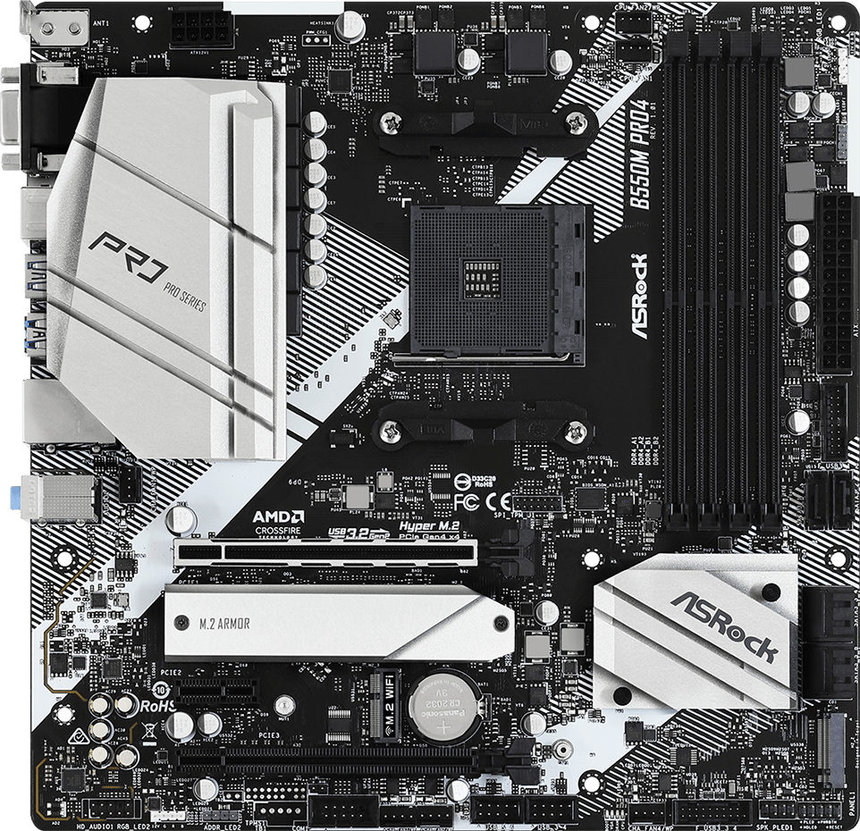
01-
02-
03 -
04 –
05-
06 -
07 –
08 -
09 –
10-
11 –
12 –
13 -
PLACA 11

